**Федеральное казенное профессиональное образовательное учреждение «Калачевский техникум–интернат»**

**Министерства труда и социальной защиты Российской Федерации**

**Разработка Программного модуля**

**«электронная регистратура»**

ТЕХНИЧЕСКОЕ ЗАДАНИЕ

Калач–на–Дону, 2024

# АННОТАЦИЯ

В программном документе приведено техническое задание на разработку WEB–приложения «Электронная регистратуры» в медицинских организациях.

В разделе «Введение» указано наименование, краткая характеристика области применения программы (программного модуля).

В разделе «Основания для разработки» указаны документы, на основании которых ведется разработка, наименование и условное обозначение темы разработки.

В разделе «Назначение разработки» указано функциональное и эксплуатационное назначение программы (программного изделия).

Раздел «Требования к программе» содержит следующие подразделы:

* требования к функциональным характеристикам;
* требования к надежности;
* условия эксплуатации;
* требования к составу и параметрам технических средств;
* требования к информационной и программной совместимости;
* специальные требования.

В разделе «Требования к программной документации» указаны предварительный состав программной документации и специальные требования к ней.

В разделе «Технико–экономические показатели» указаны: ориентировочная экономическая эффективность, предполагаемая годовая потребность, экономические преимущества разработки.

В разделе «Стадии и этапы разработки» установлены необходимые стадии разработки, этапы и содержание работ.

В разделе «Порядок контроля и приемки» должны быть указаны виды испытаний и общие требования к приемке работы.

Оформление программного документа «Техническое задание» произведено по требованиям ЕСПД (ГОСТ19.101–771), ГОСТ19.103–772), ГОСТ19.104–78*3), ГОСТ19.105–78*4), ГОСТ19.106–78*5), ГОСТ19.201–786), ГОСТ19.604–78*7)).

1)ГОСТ19.101–77 ЕСПД. Виды программ и программных документов

2)ГОСТ19.103–77 ЕСПД. Обозначение программ и программных документов

3)ГОСТ19.104–78*ЕСПД. Основные надписи

4)ГОСТ19.105–78*ЕСПД. Общие требования к программным документам

5)ГОСТ19.106–78*ЕСПД. Общие требования к программным документам, выполненным печатным способом

6)ГОСТ19.201–78 ЕСПД. Техническое задание. Требования к содержанию и оформлению

7)ГОСТ19.604–78*ЕСПД. Правила внесения изменений в программные документы, выполненные печатным способом

## СОДЕРЖАНИЕ

АННОТАЦИЯ 2

СОДЕРЖАНИЕ 4

ВВЕДЕНИЕ 6

Наименование программы 6

Краткая характеристика области применения программы 6

1. ОСНОВАНИЕ ДЛЯ РАЗРАБОТКИ 6

1.1 Основание для проведения разработки 6

1.2 Наименование и условное обозначение темы разработки 6

2. НАЗНАЧЕНИЕ РАЗРАБОТКИ 6

2.1 Функциональное назначение программы 6

2.2 Эксплуатационное назначение программы 6

3. ТРЕБОВАНИЯ К ПРОГРАММЕ 7

3.1 Требования к функциональным характеристикам 7

3.1.1 Требования к составу выполняемых функций 7

3.1.2 Требования к организации входных данных 7

3.1.3 Требования к организации выходных данных 7

3.1.4 Требования к временным характеристикам 7

3.2 Требования к надежности 7

3.2.1 Требования к обеспечению надежного (устойчивого) функционирования программы 7

3.3 Условия эксплуатации 8

3.3.2 Требования к видам обслуживания 8

3.3.3 Требования к численности и квалификации пользователей 9

3.3.4 Требования к составу и параметрам технических средств 9

3.5 Требования к информационной и программной совместимости 9

3.5.1 Требования к информационным структурам и методам решения 9

3.5.2 Требования к исходным кодам и языкам программирования 9

3.5.3 Требования к программным средствам, используемым программой 9

3.5.4 Требования к защите информации и программ 10

3.6 Специальные требования 10

4. ТРЕБОВАНИЯ К ПРОГРАММНОЙ ДОКУМЕНТАЦИИ 10

4.1 Предварительный состав программной документации 10

4.2 Специальные требования к программной документации 10

5. ТЕХНИКО–ЭКОНОМИЧЕСКИЕ ПОКАЗАТЕЛИ 10

5.1 Ориентировочная экономическая эффективность 10

5.2 Предполагаемая годовая потребность 10

5.3 Экономические преимущества разработки 10

6. СТАДИИ И ЭТАПЫ РАЗРАБОТКИ 11

6.1 Стадии разработки 11

6.2 Этапы разработки 11

6.3 Содержание работ по этапам 11

7. ПОРЯДОК КОНТРОЛЯ И ПРИЕМКИ 12

7.1 Виды испытаний 12

7.2 Общие требования к приемке работы 12

СПЕЦИФИКАЦИЯ ТРЕБОВАНИЙ К ВЕБ-ПРИЛОЖЕНИЮ 13

ВВЕДЕНИЕ 13

1.Общее описание 13

2. Спецификация требований 13

3. Функциональные требования 14

РУКОВОДСТВО ПОЛЬЗОВАТЕЛЯ 15

1. Вход в систему 15

2. Работа с данными 16

3. Запись на приём 18

# ВВЕДЕНИЕ

## Наименование программы

Наименование — WEB–приложение «Электронная регистратура» в медицинских организациях.

## Краткая характеристика области применения программы

Программа предназначена для формирования записи на прием пациентов в медицинских организациях.

# 1. ОСНОВАНИЕ ДЛЯ РАЗРАБОТКИ

## 1.1 Основание для проведения разработки

Основанием для проведения разработки является необходимость автоматизировать процесс ведения записи на прием пациентов медицинских организаций. Программа позволит вести учет записи пациентов на прием.

## 1.2 Наименование и условное обозначение темы разработки

Наименование темы разработки — «Разработка программного модуля «Электронная регистратура»».

Условное обозначение темы разработки (шифр темы) — «ПМЭР».

# 2. НАЗНАЧЕНИЕ РАЗРАБОТКИ

## 2.1 Функциональное назначение программы

Функциональным назначением веб-приложения является организация записи пациентов на приём к врачу

## 2.2 Эксплуатационное назначение программы

Программа должна эксплуатироваться в Государственном бюджетном учреждении здравоохранения «Калачевская районная больница».

Конечными пользователями программы являются два вида пользователей:

* + - * + пациенты (запись на приём);
        + менеджеры регистратуры (формирование записей на приём).

## 3. ТРЕБОВАНИЯ К ПРОГРАММЕ

## 3.1 Требования к функциональным характеристикам

### 3.1.1 Требования к составу выполняемых функций

Программа должна обеспечивать возможность выполнения перечисленных ниже функций:

* авторизация;
* добавление, просмотр, изменение и удаление данных в таблицах;
* запись на приём;
* просмотр отчета.

### 3.1.2 Требования к организации входных данных

Пользователь вводит свои личные данные в специальную форму на странице регистрации.

### 3.1.3 Требования к организации выходных данных

Отчет выводится в формате таблицы, содержащей данные из базы данных. Для вывода данных БД в панели менеджера также используются таблицы.

### 3.1.4 Требования к временным характеристикам

Требования к временным характеристикам программы не предъявляются.

## 3.2 Требования к надежности

### 3.2.1 Требования к обеспечению надежного (устойчивого) функционирования программы

Надежное (устойчивое) функционирование программы должно быть обеспечено выполнением совокупности организационно–технических мероприятий, перечень которых приведен ниже:

а) организацией бесперебойного питания технических средств;

б) регулярным выполнением требований ГОСТ 51188–98. Защита информации. Испытания программных средств на наличие компьютерных вирусов;

**3.2.2 Время восстановления после отказа**

Время восстановления после отказа, вызванного сбоем электропитания технических средств (иными внешними факторами), не фатальным сбоем (не крахом) сервера, не должно превышать времени, необходимого на перезагрузку сервера, при условии соблюдения условий эксплуатации технических и программных средств.

Время восстановления после отказа, вызванного неисправностью технических средств, фатальным сбоем (крахом) сервера, не должно превышать времени, требуемого на устранение неисправностей технических средств и переустановки программных средств.

**3.2.3 Отказы из-за некорректных действий оператора**

Отказы программы возможны вследствие некорректных действий менеджера регистратуры или пациента при взаимодействии с сервером. Во избежание возникновения отказов программы по указанной выше причине следует обеспечить работу конечных пользователей без предоставления им административных привилегий.

## 3.3 Условия эксплуатации

**3.3.1 Климатические условия эксплуатации**

Климатическиеусловияэксплуатации,прикоторыхдолжныобеспечиватьсязаданныехарактеристики, должны удовлетворять требованиям, предъявляемым к техническим средствам в части условий их эксплуатации.

### 3.3.2 Требования к видам обслуживания

См. Требования к обеспечению надежного (устойчивого) функционирования программы.

### 3.3.3 Требования к численности и квалификации пользователей

Минимальное количество пользователей – 2.

Пользователи программы должен обладать практическими навыками работы с графическим пользовательским интерфейсом операционной системы и браузера. Для формирования записи на приём необходим менеджер регистратуры, обладающий навыками работы с компьютером и браузером.

### 3.3.4 Требования к составу и параметрам технических средств

В состав технических средств должен входить IBM–совместимый персональный компьютер (ПЭВМ), включающий в себя:

* операционную систему Windows 7 или более поздней версии;
* процессор Intel Pentium 4 или более поздней версии с поддержкой SSE3.

## 3.5 Требования к информационной и программной совместимости

### 3.5.1 Требования к информационным структурам и методам решения

Требования к информационным структурам на входе и выходе, а также к методам решения не предъявляются.

### 3.5.2 Требования к исходным кодам и языкам программирования

Исходные коды программы должны быть реализованы на языке PHP. В качестве интегрированной среды разработки программы должна быть использована среда Visual Studio Code.

### 3.5.3 Требования к программным средствам, используемым программой

Системные программные средства, используемые программой, должны быть представлены версией операционной системы семейства Windows версии 7 и выше, MacOS, Unix подобная система, а также браузер, поддерживающий JavaScript.

### 

### 3.5.4 Требования к защите информации и программ

Требования к защите информации и программ не предъявляются.

## 3.6 Специальные требования

Наличие устойчивого интернет соединения.

# 4. ТРЕБОВАНИЯ К ПРОГРАММНОЙ ДОКУМЕНТАЦИИ

## 4.1 Предварительный состав программной документации

Состав программной документации должен включать в себя:

* техническое задание;
* пояснительная записка;
* спецификация;
* руководство пользователя;

## 4.2 Специальные требования к программной документации

Специальные требования к программной документации не предъявляются.

# 5. ТЕХНИКО–ЭКОНОМИЧЕСКИЕ ПОКАЗАТЕЛИ

## 5.1 Ориентировочная экономическая эффективность

Ориентировочная экономическая эффективность не рассчитываются.

## 5.2 Предполагаемая годовая потребность

Предполагаемое число использования программы в год – каждый день для просмотра и резервирования записей на приём, а также создания дат и времени приёма докторам.

## 5.3 Экономические преимущества разработки

Экономические преимущества разработки не рассчитываются.

# 6. СТАДИИ И ЭТАПЫ РАЗРАБОТКИ

## 6.1 Стадии разработки

Разработка должна быть проведена в четыре стадии:

* разработка технического задания;
* рабочее проектирование;
* приемо-сдаточные испытания (тестирование);
* внедрение.

## 6.2 Этапы разработки

На стадии разработки технического задания должен быть выполнен этап разработки, согласования и утверждения настоящего технического задания.

На стадии рабочего проектирования должны быть выполнены перечисленные ниже этапы работ:

* разработка программы;
* разработка программной документации;
* испытания программы.

На стадии внедрения должен быть выполнен этап разработки — подготовка и передача программы.

## 6.3 Содержание работ по этапам

Наэтаперазработкитехническогозаданиядолжныбытьвыполненыперечисленныенижеработы:

* постановка задачи;
* определение и уточнение требований к техническим средствам;
* определение требований к программе;
* определение стадий, этапов и сроков разработки программы и документации на неё;
* выбор языков программирования;
* согласование и утверждение технического задания.

На этапе разработки программы должна быть выполнена работа по программированию и отладке программы.

На этапе разработки программной документации должна быть выполнена разработка программных документов в соответствии с требованиями ГОСТ19.101–77 и требованием п. «Предварительный состав программной документации» настоящего технического задания.

На этапе испытаний программы должны быть выполнены перечисленные ниже виды работ:

* разработка, согласование и утверждение программы и методики испытаний;
* проведение приемо-сдаточных испытаний;
* корректировка программы и программной документации по результатам испытаний.

На этапе подготовки и передачи программы должна быть выполнена работа по подготовке и передаче программы и программной документации в эксплуатацию.

# ПОРЯДОК КОНТРОЛЯ И ПРИЕМКИ

## 7.1 Виды испытаний

Приемосдаточные испытания программы должны проводиться согласно разработанной и согласованной «Программы и методики испытаний».

Ход проведения приемо–сдаточных испытаний документируется в Протоколе проведения испытаний.

## 7.2 Общие требования к приемке работы

После проведения испытаний в полном объеме, на основании «Протокола испытаний» утверждают «Свидетельство о приемке» и производят запись в программном документе «Формуляр».

# СПЕЦИФИКАЦИЯ ТРЕБОВАНИЙ К ВЕБ-ПРИЛОЖЕНИЮ

## ВВЕДЕНИЕ

Данный документ описывает программный продукт, а также системные, функциональные и нефункциональные требований к данному продукту.

Назначение:

* разработка для практического освоения веб–приложения «Электронная регистратура»;
* фиксирование всех требований к продукту;
* описание поведения будущей системы.

## 1.Общее описание

Назначение продукта — ведение записи на прием к врачу.

Система предоставляет возможность регистрации личного профиля и записи на приём к врачу. Простота управления и гибкость системы позволяет использовать ее с самого момента внедрения.

Требования:

система представляет собой приложение, написанное на языке PHP, в среде Visual Studio Code. Программный продукт является кроссплатформенным, т.е. для использования программного продукта неважна операционная система, пользователю необходим только веб–браузер.

# 2. Спецификация требований

Требования для разработки программного продукта:

* Среда Visual Studio Code;
* Веб–браузер;
* СУБД phpMyAdmin**;**
* HTML;
* JavaScript;

# 3. Функциональные требования

Работа системы:

1. Программа реализует алгоритм записи на приём к врачу;
2. При открытии страницы в браузере должна отображаться главная страница с информацией. Страница с авторизацией открывается с помощью кнопки «Авторизация». В форму этой страницы пользователь должен ввести логин и пароль для продолжения работы с приложением;
3. Необходимо реализовать меню с пунктами, которые перенаправляют пользователя роли «Пациент» на такие страницы как «Запись на приём». У пользователя роли «Менеджер регистратуры»: «Записать пациента на приём», «Добавить время приёма доктору», «Работа с докторами» и «Работа с пациентами»;
4. На каждой вкладке необходимо реализовать форму для ввода данных пользователем. Ввод данных осуществляется с помощью полей;
5. Для просмотра введенных данных необходимо реализовать таблицу с выводом данных;
6. Для редактирования данных необходимо реализовать кнопку для записи в таблице на вкладке, при нажатии на которую откроется форма с уже заполненными полями. Пользователь редактирует данные и нажимает на кнопку «Сохранить изменения»;
7. Для удаления данных необходимо реализовать кнопку для записи в таблице в колонке, при нажатии на которую данная запись удаляется из базы данных;
8. Для выхода пользователя из своего профиля необходимо реализовать в шапке такую кнопку, как «Выйти из профиля», нажав на которую, пользователь выходит из своего профиля.

РУКОВОДСТВО ПОЛЬЗОВАТЕЛЯ

## 1. Вход в систему

При открытии веб–приложения пользователь попадает на главную страницу (рисунок 1).

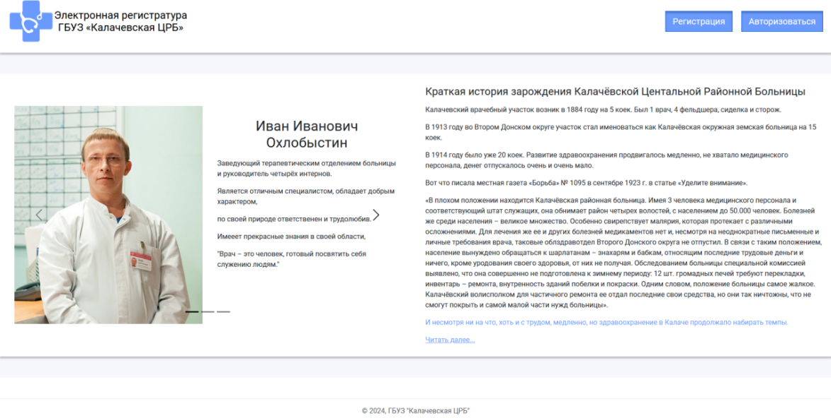

Рисунок 1. Главная страница

Если пользователь посещает сайт впервые и хочет записаться на приём, ему необходимо зарегистрироваться (рисунок 2)

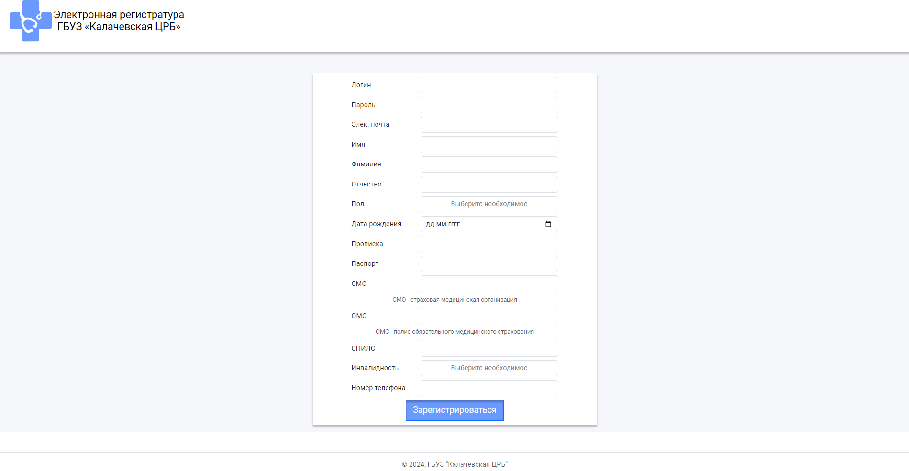

Рисунок 2. Страница регистрации

При наличии регистрации у пользователя появляется его профиль. Для дальнейших действий необходимо пройти авторизацию. Для этого необходимо ввести логин и пароль в соответствующие поля формы авторизации, и если данные оказались неверные, то всплывает сообщение об ошибке.

После успешной авторизации, пользователь роли «Пациент» получает доступ к записи на приём. Кнопка перехода на страницу записи находится под шапкой.

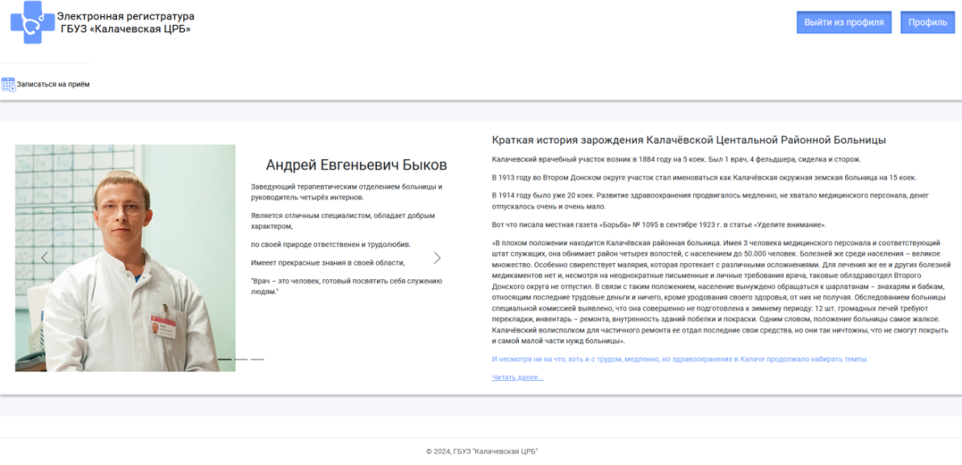

Рисунок 2. Главная страница после авторизации пациента

## 2. Работа с данными

Для формирования записи на приём пользователю роли «Менеджер регистратуры» необходимо заполнить необходимые данные. Для этого необходимо нажать на кнопку «Добавить время приёма доктору» и заполнить данные (рисунок 3).

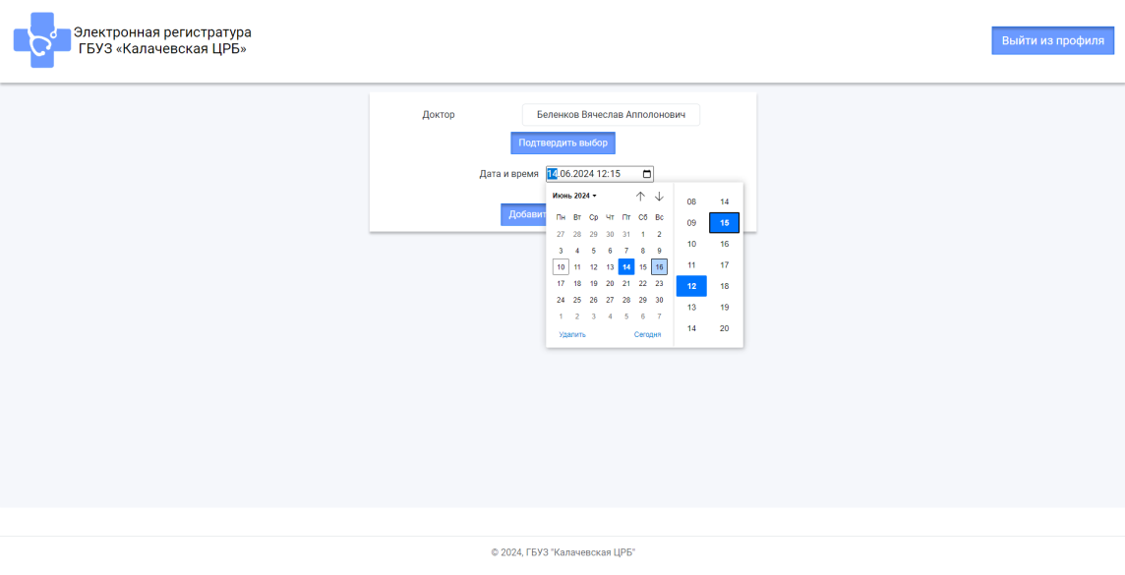

Рисунок 3. Добавление времени приёма доктору

Для добавления новой записи о враче менеджеру необходимо нажать на кнопку «Работа с докторами», после чего откроется страница, содержащая таблицу с данными о докторах, а также кнопку «Добавить нового доктора» (рисунок 4).

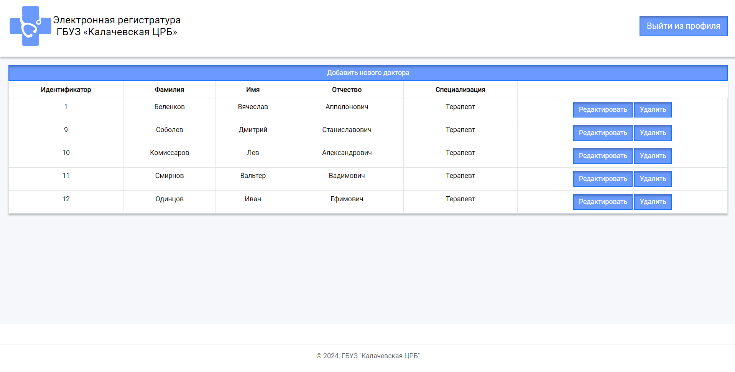

Рисунок 4. Отображение информации о врачах

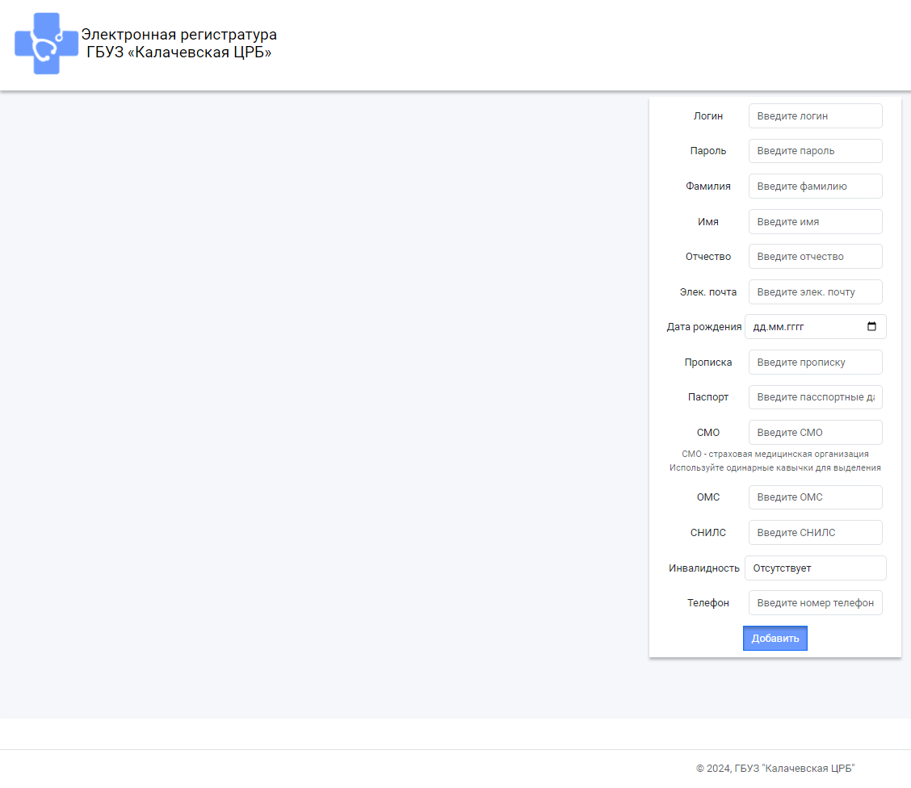Для работы с пациентами, менеджеру регистратуры необходимо нажать на кнопку «Работа с пациентами». После чего откроется страница, содержащая таблицу с данными о пациентах. На форме расположены поля для ввода таких данных, как: фамилия, имя и отчество. После нажатия на кнопку «Добавить нового пациента», откроется страница с формой для ввода личных данных пациента (рисунок 5).

Если менеджеру необходимо отредактировать личные данные пациента, ему нужно нажать на кнопку «Редактировать», которая находится на строке нужного пациента, откроется страница с формой, которая содержит данные пациента из базы данных (рисунок 6)

Рисунок . Форма регистрации пациента

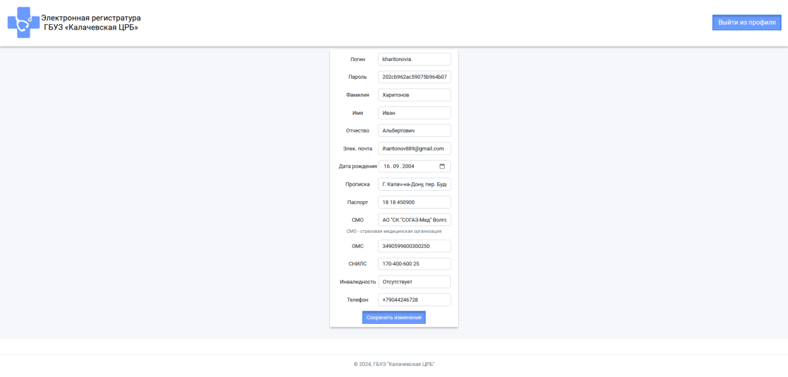

Рисунок 6. Форма редактирования личных данных пациента

Если менеджеру необходимо отредактировать данные врача, ему необходимо нажать на иконку «Редактировать» (рисунок 4), появится форма с заполненными полями. После чего пользователю необходимо отредактировать данные и нажать на кнопку «Сохранить изменения».

Для удаления записи о враче, менеджеру необходимо нажать на иконку «Удалить» рядом с нужной записью (рисунок 4).

## 3. Запись на приём

Функция записи на приём доступна пользователю только после авторизации. Для того, чтобы записаться на приём, пользователю роли «Пациент» необходимо нажать на кнопку «Записаться на приём» (рисунок 7).

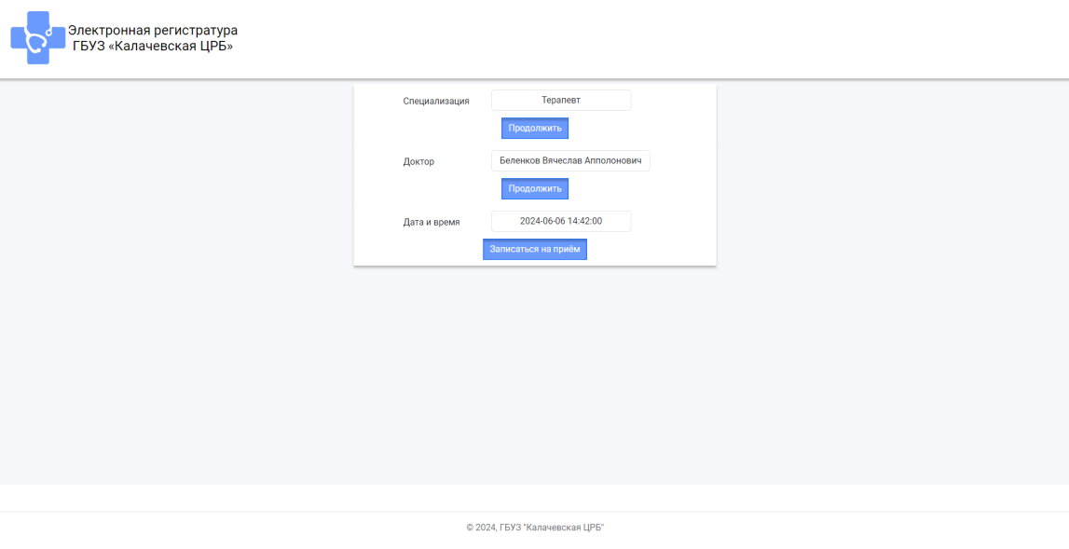

Рисунок 7. Пациент записывается на приём

Пользователю необходимо выбрать требуемую специализацию. Она является условием для отображения врачей и календаря для выбора даты и времени.

После нажатия на кнопку «Записаться на приём», выбранное ранее время становится недоступным другим пациентам, чтобы не допустить того, что несколько пациентов записались на одно и то же время приёма.